VENDIM

Nr. 22, datë 18.4.2016

PËR MIRATIMIN E FINANCIMIT PËR VITIN 2016, PËR DISA PROJEKTE NË VAZHDIM TË GRANTIT “INFRASTRUKTURA VENDORE DHE RAJONALE”, PROGRAMI I ZHVILLIMIT VENDOR DHE RAJONAL, SHTYLLA I

Në mbështetje të nenit 100 të Kushtetutës, të nenit 15, të aneksit 3, të ligjit nr. 147/2015, “Për buxhetin e vitit 2016”, Komiteti për Zhvillimin e Rajoneve
VENDOSI:

1. Miratimin e financimit për vitin 2016, për disa projekte në vazhdim me cikël financimi 2015–2016, për grantin “infrastruktura vendore dhe rajonale”, programi i zhvillimit vendor dhe rajonal, shtylla I, sipas tabelës 1, bashkëlidhur këtij vendimi.
2. Fondi i përftuar nga diferenca midis vlerës së projektit, miratuar sipas vendimeve të Komitetit për Zhvillimin e Rajoneve dhe vlerës së kontratës, pas nënshkrimit të kontratës, për projektet me cikël financimi 2015–2016, sipas pikës 1 të këtij vendimi, i shtohet portofolit të grantit “Infrastruktura vendore dhe rajonale”, Programi i Zhvillimit Vendor dhe Rajonal, shtylla I, për vitin 2016. Ky fond shpërndahet për financimin e projekteve të thirrjes II, për vitin 2016, të grantit për infrastrukturën vendore dhe rajonale.
3. Ngarkohen ministri i Zhvillimit Urban dhe ministri i Financave, për zbatimin e këtij vendimi.
Ky vendim hyn në fuqi pas botimit në Fletoren Zyrtare.
ZËVENDËSKRYETARI
Niko Peleshi

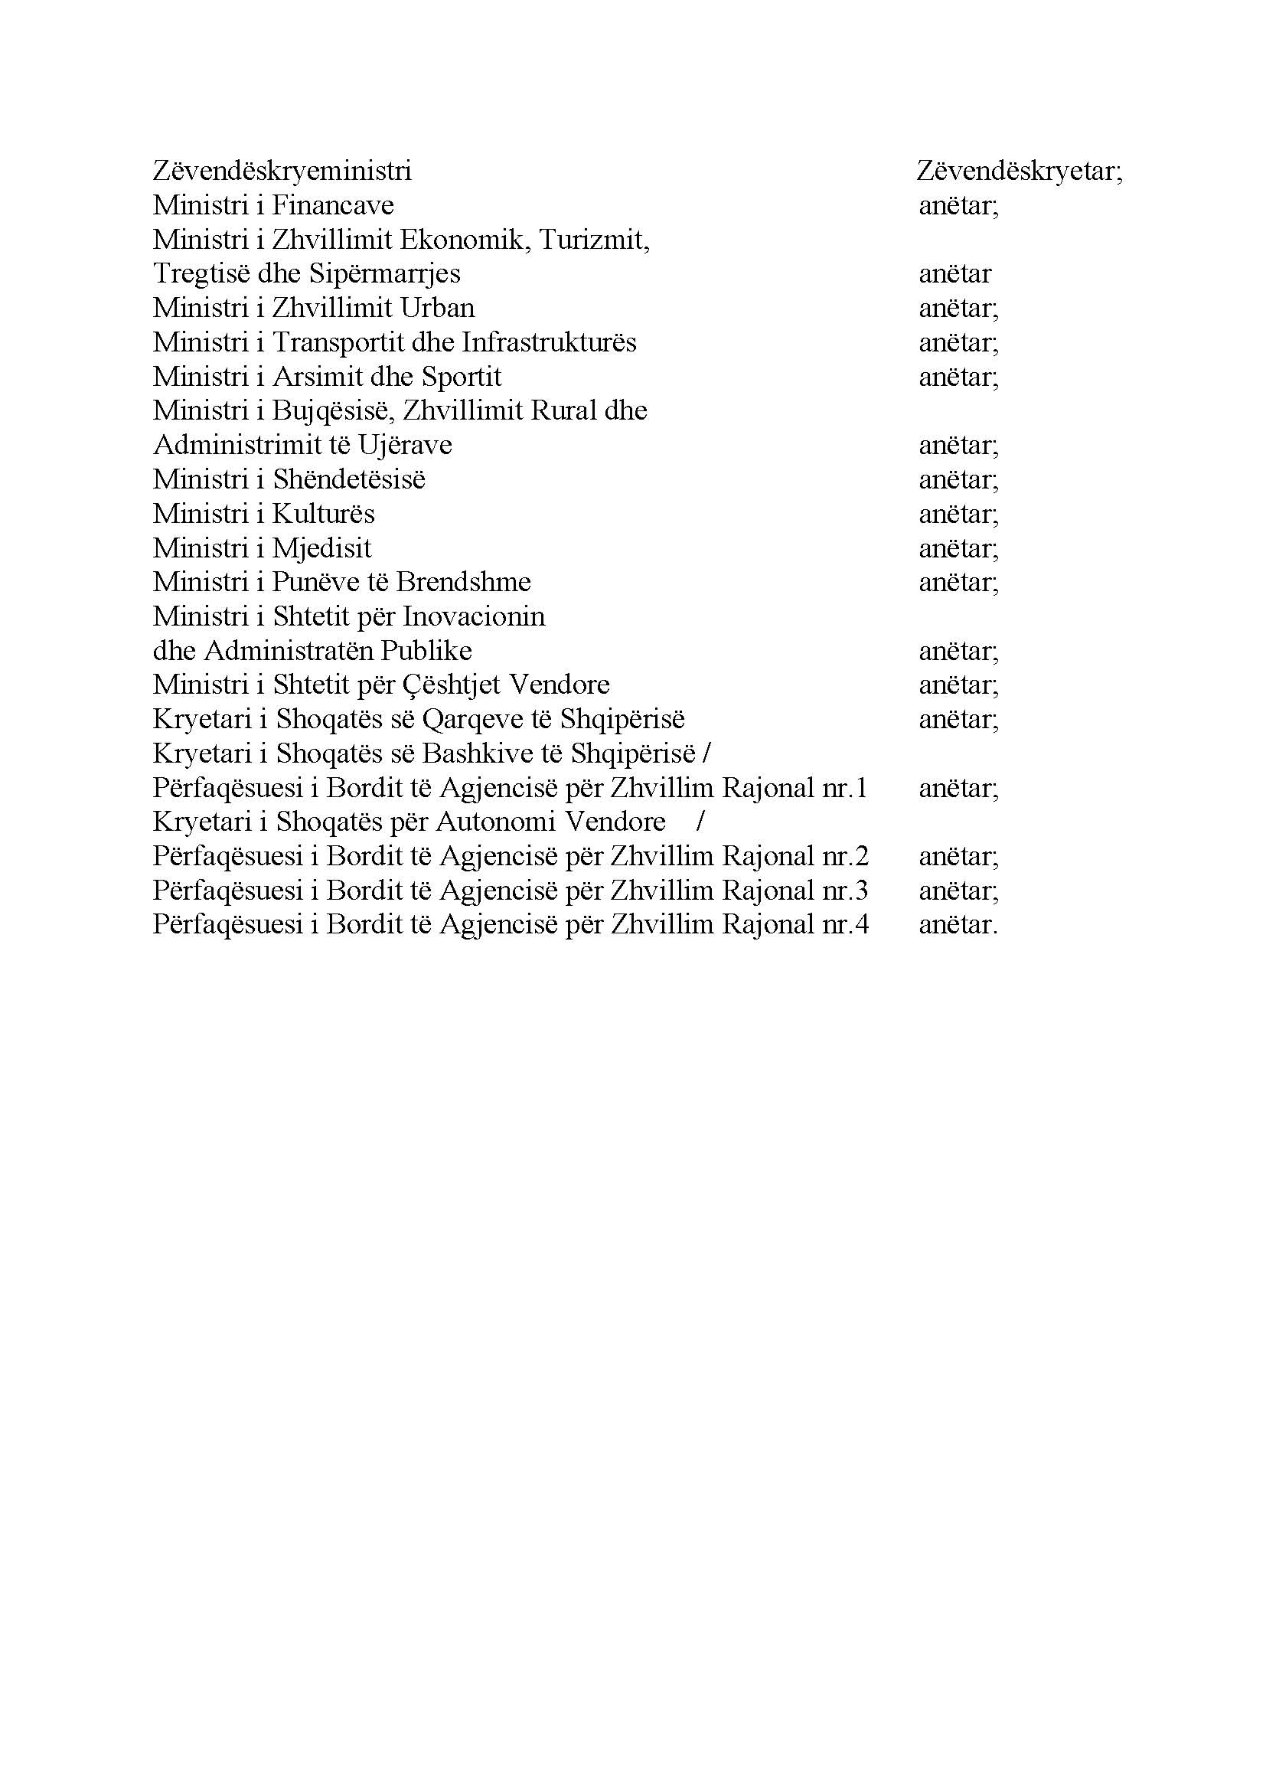

Tabela 1. Lista e disa projekteve me cikël financimi 2015–2016, granti infrastruktura vendore dhe rajonale, programi i zhvillimit vendor dhe rajonal, shtylla I, financimi për vitin 2016.
Nr. | Autoriteti kontraktues | Emërtimi i projektit | Vendimi i KZHR | Vlera e projektit (në lekë) | Vlera e kontratës (në lekë) | Vlera e “kursyer” pas lidhjes së kontratës (në lekë) | Vlera e financimit për vitin 2015 (në lekë) | Vlera e financimit për vitin 2016 (në lekë) | Vlera e financimit për vitin 2017 (në lekë)
 | QARKU DURRËS
1 | Bashkia Durrës | Rikualifikim fasada | nr. 39 datë 16.10.2015 | 100,000,000 | 58,914,924 | 41,085,076 | 20,000,000 | 38,914,924 | -
2 | Bashkia Durrës | Rikonstruksion, rruga Perlat- Hamallaj- Hidrovor | nr. 39 datë 16.10.2015 | 120,000,000 | 74,764,272 | 45,235,728 | 24,000,000 | 50,764,272 | -
 | QARKU FIER
3 | Bashkia Divjakë | Projekti unaza bujqësore “Mertish - 3 Urat” | nr. 39 datë 16.10.2015 | 418,233,618 | 380,571,137 | 37,662,481 | 41,823,362 | 150,542,647 | 188,205,128
4 | Bashkia Divjakë | Projekt i “Rrugës Gradisht - Spolat i Madh” | nr. 39 datë 16.10.2015 | 160,388,123 | 131,986,708 | 28,401,415 | 16,038,812 | 115,947,896 | -
5 | Bashkia Fier | Rikonstruksion i rrugës “Mujo Ulqinaku” dhe rehabilitimi i fasadave të saj | nr. 39 datë 16.10.2015 | 246,173,029 | 237,591,722 | 8,581,307 | 24,617,303 | 124,352,129 | 88,622,290
6 | Bashkia Fier | Rikonstruksion i rrugës Agim- Ndernenas- Hasturkas, Libofshe ,Fier | nr. 39 datë 16.10.2015 | 291,753,817 | 291,000,000 | 753,817 | 29,175,382 | 156,793,244 | 105,031,374
7 | Bashkia Lushnjë | Projekti i sistemim afaltim i rrugës karbunare e vogël –zgjaner – ura Bicakaj – Qerrage (5.2 km gjatësi) | nr. 39 datë 16.10.2015 | 120,005,657 | 116,412,324 | 3,593,333 | 12,000,566 | 104,411,758 | -
 | QARKU KORCË
8 | Bashkia Maliq | Sistemim asfaltim i rrugëve të brendshme fshati Maliq | nr. 39 datë 16.10.2015 | 51,212,904 | 35,979,114 | 15,233,790 | 10,242,581 | 25,736,533 | -
 | QARKU VLORË
9 | Fondi Shqiptar i Zhvillimit | Rehabilitimi i Rrugës Transballkanike, fazat I dhe II (lidhja e Rrugës Transballkanike me superstradën Fier-Vlorë), si dhe kryerja e punimeve për sistemin e ndriçimit, gjelbërimit dhe trotuareve të rrugës Transballkanike | nr. 32 datë 15.07.2015 | 122,988,150 | 122,647,751 | 340,399 | 49,195,260 | 73,452,491 | -
10 | Fondi Shqiptar i Zhvillimit | Rikonstruksioni i rrugës “Dhimitër Konomi”, Vlorë | nr. 39 datë 16.10.2015 | 492,863,190 | 440,177,621 | 52,685,569 | 98,572,638 | 183,888,762 | 157,716,221
 | TOTALI |  |  | 2,123,618,488 | 1,890,045,572 | 233,572,916 | 325,665,904 | 1,024,804,656 | 539,575,013

Shënim.
1. “Vlera e projektit” përfaqëson vlerën e projektit të miratuar me vendim të Komitetit për Zhvillimin e Rajoneve.
2. “Vlera e kontratës” përfaqëson vlerën e kontraktuar nga autoriteti kontraktues për zbatimin e punimeve të projektit, të miratuar nga Fondi për Zhvillimin e Rajoneve, dhe “korrekton” vlerën e projektit. Vlera e kontratës përcillet nga sekretariati teknik (Ministria e Zhvillimit Urban).
3. “Vlera e kursyer pas lidhjes së kontratës”, përfaqëson vlerën e përftuar nga diferenca midis vlerës së projektit dhe vlerës së kontratës. Fondi i krijuar nga kjo diferencë i shtohet fondit të grantit të infrastrukturës vendore dhe rajonale, dhe shpërndahet për financimin e projekteve të thirrjes II, për vitin 2016, të grantit për infrastrukturën vendore dhe rajonale.
4. “Vlera e financimit për vitin 2015” tregon vlerën e alokuar për vitin 2015, sipas vendimeve të Komitetit për Zhvillimin e Rajoneve.
5. “Vlera e financimit”, për vitin 2016, tregon vlerën e mbetur të financimit, pas diferencës midis vlerës së kontratës dhe vlerës së financimit për vitin 2015.
6. “Vlera e financimit”, për vitin 2017, tregon vlerën e mbetur të financimit, pas diferencës midis vlerës së kontratës dhe vlerës së financimit për vitin 2015 dhe 2016.

